Praktikum 2 – Elektronik

Aufgabe 1

1. Strom bezeichnet den Transport elektrischer Ladung. Die physikalische Größe wäre die elektrische Stromstärke I = dQ/dt (Ladung pro Zeit). Die Spannung charakterisiert die Stärke einer Spannungsquelle, sie ist also die Ursache für den Strom. 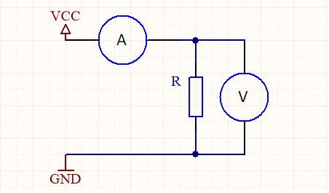
2. R = U / I, gegeben: U = 12 V, I = 500 μA = 0,0005 A, gesucht: R

R = 12 V / 0,0005 A = 24000 Ω

1. I = √P/R, gegeben: P 0,33 W, R = 1 MΩ = 1000000 Ω, gesucht: I

I = √0,33 W / 1000000 Ω = 5,744562647x10-4 A

Aufgabe 2

1. I = P / U, gegeben: U = 12 V, P = 60 W, gesucht: I

I = 60 W / 12 V = 5 A

1. Der Verbraucher kann nicht direkt an der Spannungsquelle betrieben werden, da die Spannung der Batterie größer ist, als die der Lampe. Daher wird ein Widerstand benötigt.

R = U / I, gegeben: I = 5 A (Aufgabenteil a)), U = 6 V (Differenz der beiden Spannung, Batterie und Lampe), gesucht: R

R = 6 V / 5 A = 1,2 Ω

1. t = Q / I, gegeben: Q = 90 Ah, I = 5 A, gesucht: t
2. t = 90 Ah / 5 A = 18 h

Aufgabe 3

1. Stromstärke im Regelbetrieb: I = 20 mA

Spannung: U = 2 V

1. Pin 1 = Emitter, Pin 2 = Base, Pin 3 = Collector
2. R = U / I, gegeben: Vcc = 3,3 V, V Transistor 640 mV = 0,64 V, V LED = 2 V, I LED = 20 mA = 0,02 A, gesucht: R

R1 = (Vcc – V LED – V Transistor) / I = (3,3 V – 2 V – 0,64 V) / 0,02 A = 33 Ω